CLASS 4 - INSTRUCTIONS
WEEK 11 – 25th May – 29th May

- REVISION (ponovitev)
Na spodnjih povezavah ponovi letne čase in mesece, nato preveri pravilnost odgovorov (finish -> check my answers)

https://www.liveworksheets.com/worksheets/en/English_as_a_Second_Language_(ESL)/Seasons/Seasons_in_English_dd12647dp

https://www.liveworksheets.com/worksheets/en/English_as_a_Second_Language_(ESL)/Seasons/Months_and_Seasons_nx65226vh

Delovni zvezek str. 64, 65 – reši naloge. Če ne moreš poslušati, nalepke nalepi po svoje in napiši, kaj je na sliki.

- READING COMPREHENSION (bralno razumevanje)
Učbenik, str. 66 – preberi besedilo o različnih tipih domovanj. Razmisli, kako bi lahko besede, ki so napisane z rdečo prevedel v slovenščino.
O teh besedah se bomo pogovorili tudi na uri ZOOM.

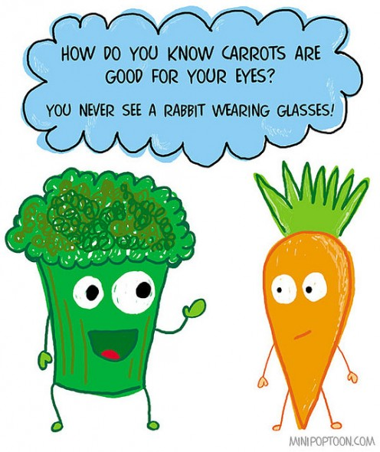
Stay well.
Your English teacher

